# 五福堂社区联合共驻共建单位生态环境局组织开展“铸牢中华民族共同体意识 中华民族一家亲”主题活动

为进一步深化民族团结进步教育，铸牢中华民族共同体意识，提高党员群众维护国家统一和民族团结的意识，自觉拥护党和国家的民族政策，弘扬爱国主义精神，营造“中华民族一家亲”的良好社会氛围，近日，五福堂社区联合共驻共建单位旗生态环境局组织开展“铸牢中华民族共同体意识 中华民族一家亲”主题活动。

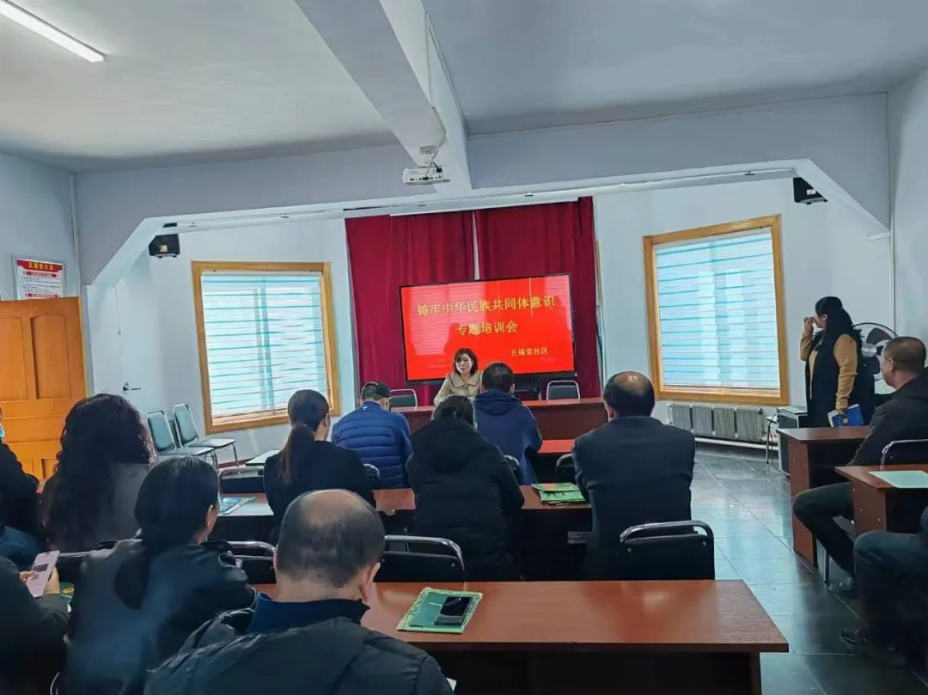

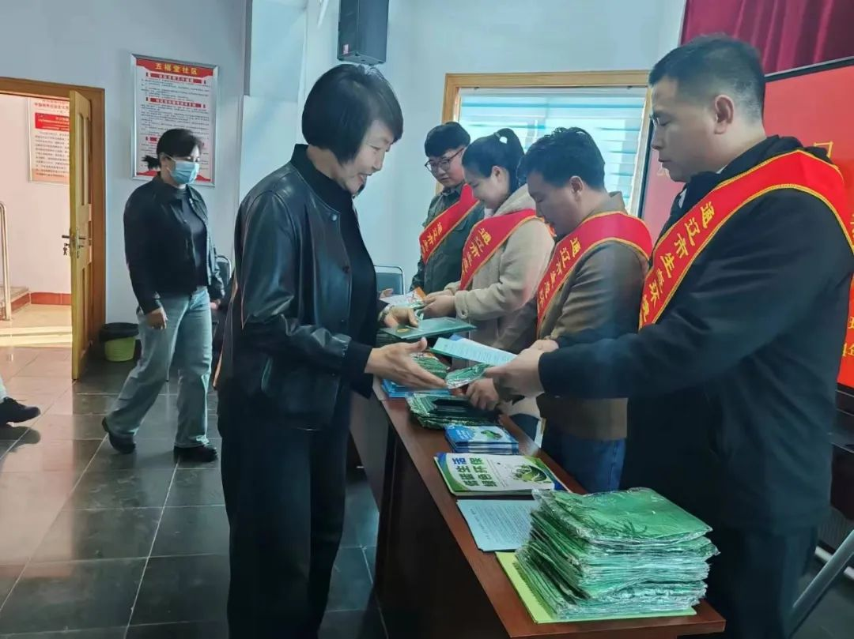

活动紧扣铸牢中华民族共同体意识为主题，结合党员群众的日常生活，采取发放宣传资料的方式，传递中华民族一家亲的精神内涵，教育引导党员及广大群众增强维护祖国统一、加强民族团结、反对分裂的意识，让民族团结的种子生根发芽，让铸牢中华民族共同体意识的观念深入人心。





此次主题活动，不仅加深了党员群众对民族团结的认识与感受，提高了思想政治觉悟，更激发了他们心底的民族团结意识，营造了团结、和谐、积极向上的社区氛围。下一步，五福堂社区党委将沿着铸牢中华民族共同体意识这条主线，不断创新载体、搭建平台，讲好民族团结好故事、唱响民族团结好声音、弘扬民族团结主旋律、传播民族团结正能量，不断推进民族团结进步工作走深走实。